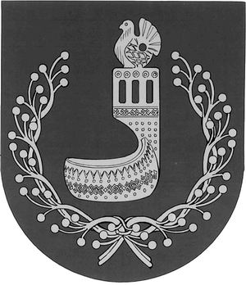
МАРИЙ ЭЛ РЕСПУБЛИКЫН  ОРШАНКЕ  МУНИЦИПАЛЬНЫЙ РАЙОНЫН  АДМИНИСТРАЦИЙЖЕ  ПУНЧАЛ | АДМИНИСТРАЦИЯ  ОРШАНСКОГО  МУНИЦИПАЛЬНОГО РАЙОНА  РЕСПУБЛИКИ МАРИЙ ЭЛ  ПОСТАНОВЛЕНИЕ

от 28 марта 2022 г. № 152

О внесении изменений в постановление администрации
Оршанского муниципального района Республики Марий Эл
от 6 декабря 2021 г. № 670 «Об утверждении административного регламента предоставления муниципальной услуги
«Предоставление земельных участков, находящихся в муниципальной собственности или государственная собственность на которые не разграничена, гражданам для индивидуального жилищного строительства, ведения личного подсобного хозяйства в границах населенного пункта, садоводства, гражданам и крестьянским (фермерским) хозяйствам для осуществления крестьянским (фермерским) хозяйством его деятельности»

Руководствуясь Земельным кодексом Российской Федерации, Уставом Оршанского муниципального района, утвержденным решением Собрания депутатов Оршанского муниципального района Республики Марий Эл от 19.02.2020 № 51 администрация Оршанского муниципального района Республики Марий Эл
п о с т а н о в л я е т:
1. Внести в административный регламент предоставления муниципальной услуги «Предоставление земельных участков, находящихся в муниципальной собственности или государственная собственность на которые не разграничена, гражданам для индивидуального жилищного строительства, ведения личного подсобного хозяйства в границах населенного пункта, садоводства, гражданам и крестьянским (фермерским) хозяйствам для осуществления крестьянским (фермерским) хозяйством его деятельности», утвержденный постановлением администрации Оршанского муниципального района Республики Марий Эл от 6 декабря 2021 г. № 670 следующее изменение:
1.1. Пункт 22 дополнить подпунктом 26 следующего содержания:
«26) с заявлением о предоставлении земельного участка, включенного в перечень государственного имущества или перечень муниципального имущества, предусмотренные частью 4 статьи 18 Федерального закона от 24 июля 2007 г. № 209-ФЗ «О развитии малого и среднего предпринимательства в Российской Федерации», обратилось лицо, которое не является субъектом малого или среднего предпринимательства, или лицо, в отношении которого не может оказываться поддержка в соответствии с частью 3 статьи 14 указанного Федерального закона.»;
2. Разместить настоящее постановление на странице администрации Оршанского муниципального района Республики Марий Эл в информационно-телекоммуникационной сети «Интернет» официального интернет портала Республики Марий Эл http://mari-el.gov.ru/orshanka.
3. Настоящее постановление подлежит официальному опубликованию и вступает в силу по истечении 10 дней со дня его официального опубликования в районной газете «Вперед».
4. Контроль за исполнением настоящего постановления возложить на заместителя главы администрации Оршанского муниципального района Стрельникову С.И.

Глава администрации
Оршанского
муниципального района А. Плотников

